Специалисты Главного управления ПФР № 9 приняли участие
в заседании комиссии по урегулированию социально-трудовых
отношений

03 марта 2020 г.

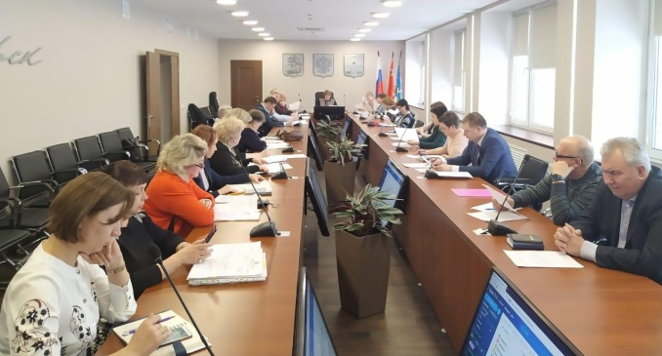
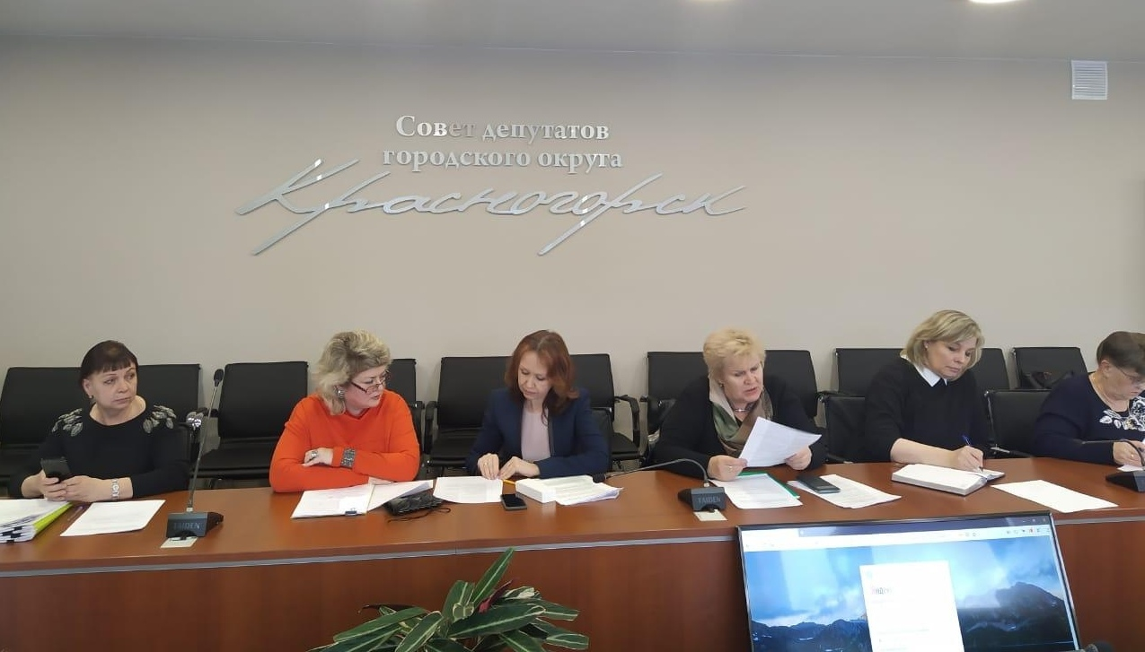По приглашению администрации городского округа Красногорск Московской области специалисты ГУ - Главного управления ПФР № 9 по г. Москве и Московской области приняли участие в заседании трехсторонней комиссии по урегулированию социально-трудовых отношений. В состав комиссии вошли представители администрации, профсоюзных комитетов предприятий, руководители крупных предприятий городского округа Красногорск Московской области. На заседании комиссии присутствовали руководители Филиала № 23 ГУ-МОРО ФСС РФ, ГБУЗМО «Московская областная станция скорой помощи», ГБУЗ МО «Красногорская городская больница № 2» , АО «Красногорская теплосеть», НП «Ассоциация малого бизнеса Красногорского городского округа», председатели профсоюзных комитетов ООО «Кнауф Гипс», ЗАО «Первый полиграфический комбинат», АО «Водоконал». От лица ГУ - Главного управления ПФР № 9 по г. Москве и Московской области с докладом на тему: «Введение с 01 января2020 года сведений о трудовой деятельности в электронном виде. Электронные трудовые книжки» выступили заместитель начальника Управления по городскому округу Красногорск Московской области Галина Золотова и начальник отдела персонифицированного учёта и взаимодействия со страхователями Управления по городскому округу Красногорск Московской области Ирина Волоткович. Специалисты Управления ответили на вопросы членов комиссии, дали разъяснения о порядке и способах представления новой отчетности по форме СЗВ-ТД.

